SLOVENŠČINA – 8. RAZRED – SKUPINA ZUPAN 2. 4. 2020

Teče že tretji teden pouka na daljavo in verjamem, da zagnanosti še niste izgubili. Pametno si razporejajte čas učenja in sprostitve, pa ne pozabite – tudi na svež zrak morate, pa čeprav le na dvorišče ali travnik blizu doma.

Rešitve nalog (str. 23, 24./18.-21. ):

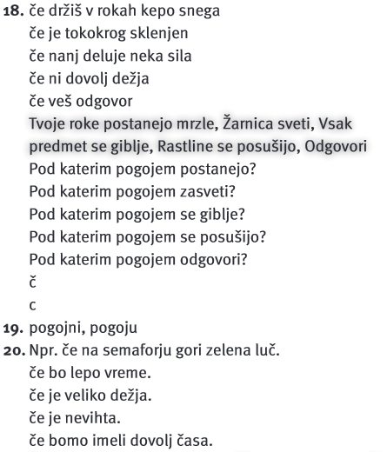
21. Po smislu. Npr. bi pel v pevskem zboru …

1. Danes bomo dokončali vaje v DZ, in sicer boš rešil naloge na str. 25,26/22.-24.

2. Za ponavljanje in utrjevanje naredi še vaje na:
www.s-sers.mb.edus.si/gradiva/w3/slo8/045_zlozena_poved/poved_obravnava.html

www.s-sers.mb.edus.si/gradiva/w3/slo8/045_zlozena_poved/poved_nove_naloge.html

www.s-sers.mb.edus.si/gradiva/w3/slo8/045_zlozena_poved/pogojni.html

www.s-sers.mb.edus.si/gradiva/w3/slo8/045_zlozena_poved/pogojni_2.html
(pri 2. nalogi izpusti dopustni odvisnik, ki ga še ne poznaš!)

Če imaš težave, vprašanja … piši na moj elektronski naslov.

